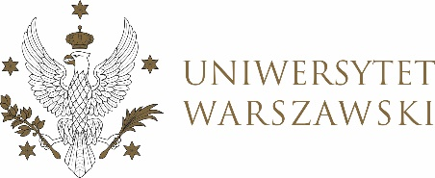

Dziennik Uniwersytetu warszawskiego

RADY DYDAKTYCZNE

Dziennik Uniwersytetu warszawskiego

RADY DYDAKTYCZNE DLA KIERUNKÓW STUDIÓW

UCHWAŁA NR 48/2021

RADY DYDAKTYCZNEJ DLA KIERUNKÓW STUDIÓW BEZPIECZEŃSTWO WEWNĘTRZNE, EUROPEISTYKA – INTEGRACJA EUROPEJSKA, ORGANIZOWANIE RYNKU PRACY, POLITOLOGIA, POLITYKA SPOŁECZNA, STOSUNKI MIĘDZYNARODOWE, STUDIA EUROAZJATYCKIE
z dnia 10 czerwca 2021 r.

w sprawie zatwierdzenia tematów prac dyplomowych na kierunku
politologia

Na podstawie uchwały nr 38/2020 Rady Dydaktycznej WNPISM UW z dnia 19 lipca 2020 r. w sprawie szczegółowych zasad procesu dyplomowania na kierunku politologia Rada Dydaktyczna postanawia, co następuje:
§ 1
Rada Dydaktyczna zatwierdza tematy prac dyplomowych na kierunku politologia międzynarodowe stanowiący Załączniki nr 1 do uchwały.
§ 2
Uchwała wchodzi w życie z dniem podjęcia.
Przewodniczący Rady Dydaktycznej: M. Raś

